муниципальное дошкольное образовательное учреждение
«Тоншаловский детский сад «Солнышко»

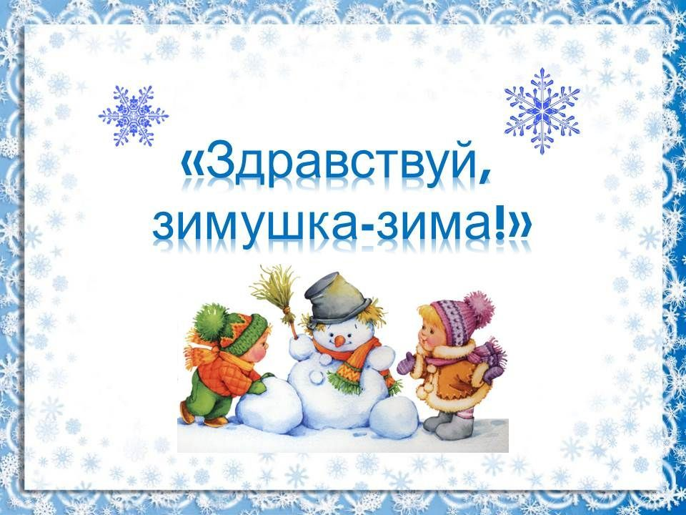

Конспект непосредственно образовательной деятельности с детьми старшей группы

Воспитатель: Моченова Татьяна Александровна

Цель занятия:
- Систематизация знаний детей по теме «Зима»
Задачи:
- Развивать умение поддерживать беседу;
- Упражнять детей в отгадывании загадок;
- Формировать умение рассказывать о содержании сюжетной картинки;
- Расширять представление о растениях родного края (ель, сосна);
- Познакомить детей с представителем Сибири – сибирским кедром;
- Закреплять представления детей о диких животных и животных жарких стран;
- Познакомить детей с Родиной Деда Мороза.
Демонстрационный материал:
- Фланелеграф, картинки – отгадки для зимнего пейзажа;
- Природный материал: веточки и шишки ели и сосны;
- Схемы для описания ели и сосны;
- Комок снега из синтепона;
- Наборы картинок: животные жарких стран, животные нашего края;
- Приглашения для новогоднего праздника;
- Презентация к занятию «Здравствуй, Зимушка - зима»

Ход занятия
Воспитатель: Ребята, а Вы любите рисовать? Да
-Тогда подумайте и скажите, чем можно рисовать? Краски, гуашь, фломастеры, карандаши, мел, пластилин, песок.
-Чтобы узнать, про что мы будем с Вами разговаривать на занятии, я предлагаю Вам нарисовать картину при помощи готовых картинок, которые лежат меня на столе. Сначала Вы отгадываете загадку, а потом находите картинку – отгадку и прикрепляете на фланэлеграфе в нужное место.
Загадки.
1.Тихо, тихо как во сне падает на землю (снег)
2.С неба всё скользят пушинки серебристые (снежинки)
3.На посёлок, на лужок всё снижается (снежок)
4.Все бегут вперегонки, все хотят играть в (снежки)
5.Словно в белый пуховик нарядился (снеговик)
6.Рядом белая фигурка это девочка (снегурочка)
7.На деревьях посмотри с красной грудкой (снегири)
8.Две новые кленовые, подошвы двухметровые,
На них поставил две ноги и по большим снегам беги (лыжи)
9.Ох насыпало снежка, вывожу коня дружка,
За верёвочку беру, через двор коня веду, с горки вниз на нём лечу,
А назад его тащу (санки)
10.Мои новые подружки и блестящи и легки,
И на льду со мной резвятся и мороза не боятся (коньки)
11.Комочек пуха, длинное ухо,
Прыгает ловко, любит морковку (заяц)
12.Хозяин лесной просыпается весной,
А зимой под вьюжный вой спит в избушке снеговой (медведь)
Воспитатель: - Ребята, красивая получилась картина? Да
- А нарисовали мы её быстро? Да
- Какое время года изображено на картине? Зима
-Как можно назвать эту картину? Ответы детей
- Так о чём же мы будем говорить на нашем занятии? О зиме
- Для начала давайте вспомним зимние месяцы? Ответы детей
- А сейчас какой месяц идёт? Декабрь
- Про это месяц есть такая пословица «Декабрь год кончает, а зиму начинает»
- Как можно объяснить эту пословицу? (Декабрь последний месяц года, первый месяц зимы)
- А давайте поговорим про зиму. Что же там бывает такого интересного и необычного? Белый комочек снега нам в этом поможет. Называем приметы зимы по очереди и передаём другому по цепочке. Ответы детей.
- А что же бывает зимой и летом одним цветом? Ель, сосна.
2 слайд «Хвойные деревья зимой»
- Вот об этих деревьях мы и будем говорить и сравнивать. Посмотрите, какие они красивые в зимнее время года. Таким пейзажем хочется любоваться. Проходите за столы, присаживайтесь. Пододвиньте к себе подносы с природным материалом и рассмотрите внимательно, что там лежит. Рядом лежит схема подсказка, с которой мы будем сейчас тоже работать.
- Покажите мне, пожалуйста, веточку ели, сосны.
- Как они называются?
- Еловая и сосновая веточка.
- А теперь смотрим на схему и сравниваем длину хвоинок.
У ели хвоинки короткие, а у сосны длинные.
- А теперь сравниваем, как хвоинки растут на веточке.
У ели хвоинки растут по одной, а у сосны по две.
- А теперь сравниваем цвет хвоинок.
Хвоя ели и сосны зелёного цвета.
- Покажите мне, пожалуйста, шишку ели и сосны.
-Как они называются?
- Еловая и сосновая шишка.
- А теперь посмотрим на схему и сравниваем форму шишек.
-Еловая шишка овальная, а сосновая шишка круглая.
-А теперь сравниваем чешую у шишек.
- У еловой шишки чешуя ровная, а у сосновой шишки чешуя в разные стороны.
- А кто хочет рассказать только про ель, используя подсказку с левой стороны.
- А кто хочет рассказать только про сосну, используя схему подсказку с правой стороны.
- А теперь надо рассказать, сравнивая оба дерева сразу, используя всю схему подсказку.
Воспитатель: - Ребята, у всех этих деревьев вместо листьев (хвоя), поэтому они ещё называются (хвойные деревья).
-А какие ещё хвойные деревья Вы знаете? Ответы детей.
Воспитатель: - А сегодня я познакомлю Вас с одним родственным деревом – кедром. (3 слайд) Растёт это дерево в Сибири. У него есть вот такая шишка, которую называют (кедровая шишка).(4 слайд) Давайте рассмотрим эту кедровую шишку. Под каждой чешуйкой находится кедровый орешек, который полезен и вкусен. С древних времён считается, что кедр – это дерево врач. (5 слайд) Чудодейственным эффектом обладает не только кедровый орешек, но и кедровое масло, смола – живица, хвоя, но и сами кедровые деревья. (6 слайд) Весь мир кедра – это мир волшебства и загадок. Человек приблизившись к нему, сразу попадает в поле его воздействия. Дерево забирает себе усталость и болезнь.
-Ребята, я назвала эти деревья родственниками. Кто догадался почему? (есть хвоя и шишки)
Воспитатель: - Какой скоро будет праздник? (Новый год)
- А какое дерево мы будем наряжать на праздник?
- А давайте, и мы нарядим ёлочку. Выходите все на середину группы.
Физкультминутка. Повторить два раза.
Мы повесим шарики, а потом фонарики,
А ещё дождинки, не забудем и снежинки,
Рыбки золочёные, огоньки весёлые,
Набросали мишуру, продолжаем мы игру.
Воспитатель: - Ребята, давайте снова подойдём к нашей картине. Что на ней изменилось? Появилась украшенная ёлочка. Эту ёлочку поставил младший воспитатель, пока дети были заняты, выполняя другие задания.
Воспитатель: - Вот так чудеса! Значит у нашей ёлочки скоро праздник. Давайте приглашать гостей. Да здесь и приглашения даже есть. Давайте пригласим в качестве гостей животных. Вы должны подумать, кого можно пригласить в зимнее время на ёлку, а кто не сможет прийти. Животных прикрепляем скрепкой к приглашению, вместе с приглашением ставим рядом с ёлочкой. Я выбрала себе зайчика, потому что он ещё и хозяин будущего года. Я его прикрепляю к приглашению и ставлю рядом с ёлочкой. Берите по одному приглашению с подноса, проходите к столу, чтобы пригласить одного животного.
- А теперь назовите по порядку, кто какое животное пригласил? Ответы детей.
- Почему Вы их пригласили? Животные живут у нас зимой.
- Почему Вы не выбрали этих животных? Это животные жарких стран.
- А в какое бы время года они бы пришли на праздник к нам? Летом.
Воспитатель: - А теперь посмотрите, ёлочка наряжена, гости приглашены, а кто же будет главным гостем? Дед Мороз.
- А почему его все так ждут? Он дарит подарки.
- А где живёт Дед Мороз? Город Великий Устюг в Вологодской области.
7 слайд. А давайте посмотрим, где и как он живёт.
8 слайд. Живёт Дед Мороз в городе Великий Устюг, который находится на территории нашей Вологодской области. Уже более 20 лет этот город официально признан Родиной Всероссийского Деда Мороза. Со всех городов России приезжают люди, чтобы увидеть этого волшебника. Вот в таком красивом доме он живёт. Этот дом называется резиденцией Деда Мороза.
9 слайд. А вот такой вид у этой резиденции в вечернее время.
10 слайд. Вот через такие дубовые расписные ворота Дед Мороз со Снегурочкой встречают гостей.
11 слайд. Около резиденции Деда Мороза растут вот такие величественные сосновые леса.
12 слайд. 18ноября Дед Мороз отмечает свой день рождения. По этому случаю собирается много гостей. Все хотят его поздравить.
13 слайд. Вместе с Дедом Морозом живут и все его 12 месяцев года.
14 слайд. Есть у Деда Мороза тройка белых лошадей. На них он катается вместе с гостями.
15 слайд. Любит Дед Мороз и научные эксперименты. Он постоянно придумывает новые формы снежинок. Поставь ладошку под падающий снег, и ты увидишь, что каждая созданная Дедом Морозом снежинка совершенно неповторима.
16 слайд. Дед Мороз гениальный художник по стеклу. Долгими зимними ночами он рисует картины без красок и кисточки своим ледяным дыханием.
17 слайд. Есть у Деда Мороза вот такая личная почта. Сюда приходят письма с разных уголков нашей России.
18 слайд. Писем приходит много и ему надо их все прочитать.
19 слайд. Если дети не умеют писать, то они рисуют ему рисунки.
20 слайд. Все письма хранятся вот на таких полочках. Под каждой полочкой, подписан какой – то адрес России.
21 слайд. Есть у Деда Мороза свой рабочий кабинет, где он ведёт записи вот в такой толстой книге. Там он записывает все свои важные дела.
22 слайд. Вот такая красавица ёлка стоит в главном зале, где проходят праздники. На таком стуле Дед Мороз фотографируется с детьми около новогодней ёлки.
23 слайд. Это кровать, на которой спит Дед Мороз. Она сделана из дерева и укрыта белым покрывалом. Спальня украшена снежинками, которые он любит рисовать.
24 слайд. Ну а если Вы решили написать письмо Дед Морозу, то адрес будет такой: Россия, Вологодская область, город Великий Устюг, почта Деда Мороза.
25 слайд. Дед Мороз обязательно ответит на Ваше письмо. Вы получите ответ вот в таком конверте.
26 слайд. И пусть не каждый верит, что Дед Мороз существует, но каждый радуется, когда он видит румяного старика, который пляшет, танцует, веселится и раздаёт подарки.
Итог занятия.
Воспитатель: - Вот и подошло к концу наше занятие. Вам понравилось?
- А что Вам понравилось на занятии? Ответы детей.
- А что интересного Вы узнали на занятии? Ответы детей.
- Ребята, Вы все написали письма Деду Морозу? Ответы детей.
- Если кто-то не написал, то думаю, есть время это сделать. До Нового года есть ещё время. А это значит, что письмо успеет ещё получить Дед Мороз.

